ZUR SOFORTIGEN VERÖFFENTLICHUNG

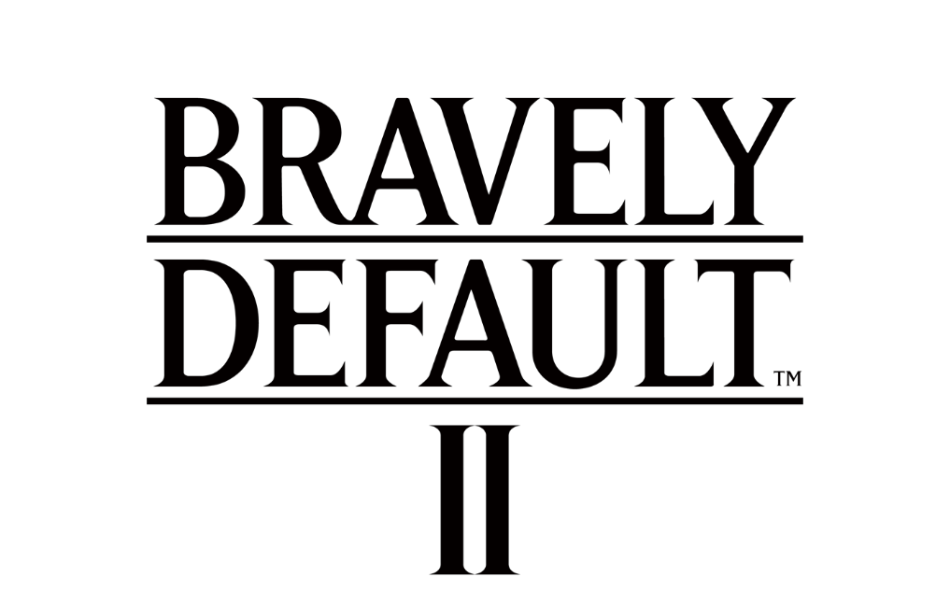

BRAVELY DEFAULT II JETZT AUF STEAM ERHÄLTLICH

Fans können mit der Vorbestellung bis zum 13. September 10% sparen

LONDON (2. September 2021) – SQUARE ENIX® kündige heute an, dass das von der Kritik gefeierte RPG BRAVELY DEFAULT™ II jetzt über STEAM® für PC erhältlich ist. Fans können 10% sparen, wenn sie das Spiel bis zum 13. September 2021 über STEAM kaufen. BRAVELY DEFAULT II war zuvor exklusiv auf Nintendo Switch™ erhältlich und folgt den Abenteuern der vier unwahrscheinlichen Helden Seth, Gloria, Elvis und Adele, wenn sie sich in Excillant auf die Suche nach den vier Kristallen machen.
Um den „BRAVELY DEFAULT II | Steam/Trailer“ jetzt anzuschauen, siehe: https://youtu.be/eYc6I3R2pus
PC-Spieler und Neueinsteiger können das spannende Brave- und Default-System in BRAVELY DEFAULT II jetzt auf STEAM entdecken. Durch dieses System kann größeres Risiko in den rundenbasierten Kämpfen zu größeren Belohnungen führen. Spieler können ihre Gruppe mit dem Jobsystem anpassen, um die optimale Zusammenstellung für einen Sieg über schwierige Bosse zu finden. BRAVELY DEFAULT II bietet Musik von Revo, der schon an BRAVELY DEFAULT arbeitete und für dieses Spiel zurückkehrt, sowie eine originelle Geschichte mit vier neuen Helden des Lichts. Die STEAM-Version von BRAVELY DEFAULT II bietet Erkundungen, Charme und Strategie im Überfluss sowie Controller-Unterstützung und verschiedene Bildschirmauflösungen.
BRAVELY DEFAULT II wurde als USK 12 eingestuft und ist jetzt mit englischem und japanischem Ton und Text in Englisch, Französisch, Italienisch, Deutsch, Spanisch, Japanisch, Koreanisch, vereinfachtem Chinesisch und traditionellem Chinesisch für PC (STEAM) erhältlich. Für weitere Informationen siehe: https://square-enix-games.com/games/bravely-default-ii
Weiterführende Links:
Offizielle Facebook-Seite: www.facebook.com/squareenix
Offizieller Twitter: @SquareEnix
Offizieller YouTube-Kanal: http://www.youtube.com/SquareEnixNA
Offizielles Instagram: @squareenix
#BravelyDefault

Über Square Enix Ltd.
Square Enix Ltd. veröffentlicht und vertreibt in Europa und anderen PAL-Gebieten Unterhaltungsinhalte der Square Enix Group, zu der unter anderem SQUARE ENIX®, EIDOS® und TAITO® gehören. Darüber hinaus verfügt Square Enix Ltd. über ein weltweites Netzwerk an Entwicklungsstudios, wie z. B. Crystal Dynamics® und Eidos Montréal®. Die Square Enix Group kann mit einem beeindruckenden Portfolio an Markenrechten aufwarten, darunter: FINAL FANTASY®, das sich weltweit mehr als 163 Millionen Mal verkauft hat, DRAGON QUEST®, über 83 Millionen Mal verkauft, sowie TOMB RAIDER®, mit weltweit über 84 Millionen verkauften Einheiten, und dem legendären SPACE INVADERS®. Square Enix Ltd. ist eine in London ansässige, hundertprozentige Tochtergesellschaft von Square Enix Holdings Co., Ltd.

Weitere Informationen über Square Enix Ltd. finden Sie auf https://square-enix-games.com/de_DE.

# # #

© 2021 SQUARE ENIX CO., LTD. All Rights Reserved.

BRAVELY DEFAULT, FINAL FANTASY, CRYSTAL DYNAMICS, DRAGON QUEST, EIDOS, EIDOS MONTREAL, SPACE INVADERS, SQUARE ENIX, the SQUARE ENIX logo, TAITO and TOMB RAIDER are trademarks or registered trademarks of the Square Enix group of companies. Steam is a registered trademark of Valve Corporation. Nintendo Switch is a trademark of Nintendo. All other trademarks are the properties of their respective owners.

